Стипендіати Кабінету Міністрів України
(2010-2015 рр.)
Афанасьєв Олег Євгенович  к.геогр.н., доцент кафедри фізичної та економічної географії  2010 – 2011 рр. | Лисенко Наталія Олександрівна  к.т.н., доцент кафедри радіоелектронної автоматики  2010 – 2011 рр.
Пипка Олександр Олександрович  к.ф.-м.н., доцент кафедри геометрії та алгебри  2014 – 2016 рр. | 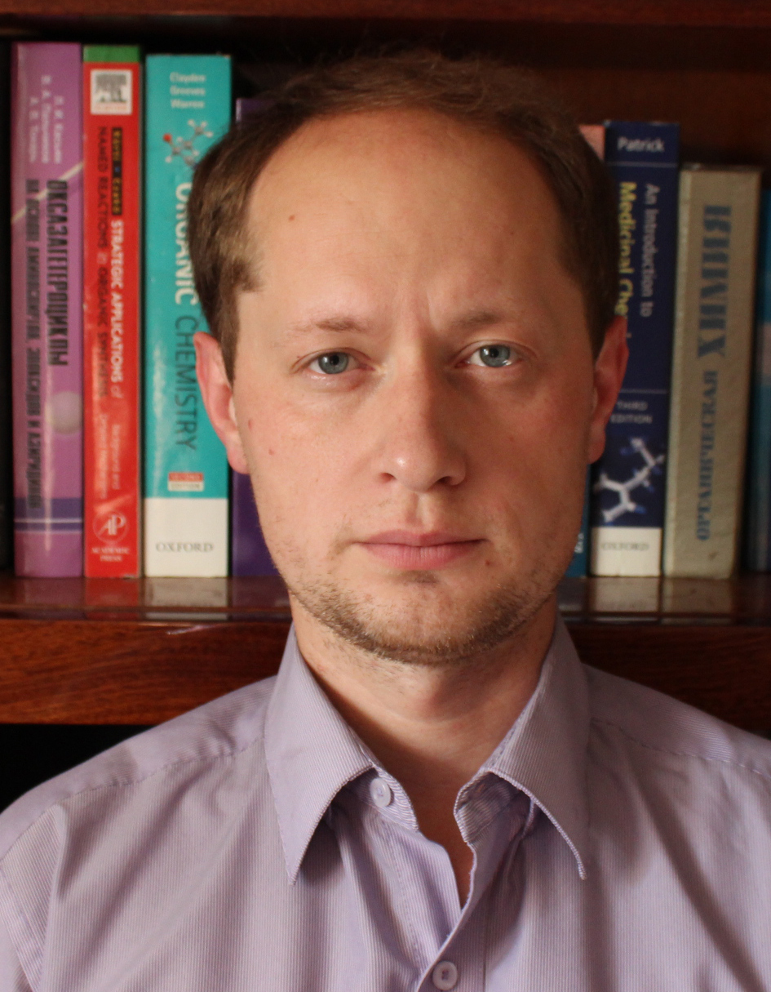  Пальчиков Віталій Олександрович  к.х.н., старший науковий співробітник кафедри органічної хімії  2014 – 2016 рр.

Андріанов Артем Юрійович, к.т.н., доцент кафедри технології виробництва літальних апаратів (2010 – 2011 рр.)
Бондаренко Ярослав Сергійович, к.х.н., доцент кафедри органічної хімії (2010 – 2011 рр.)
Прохода Олександр Сергійович, к.ф.-м.н., інженер І категорії кафедри металофізики (2012 – 2013 рр.)
Скороходов Дмитро Сергійович, к.ф.-м.н., доцент кафедри математичного аналізу і теорії функцій (2012 – 2013 рр.)
Троценко Олександра Владиславівна, к.геогр.н., доцент кафедри фізичної та економічної географії (2014 – 2015 рр.)
Гладченко Анатолій Юрійович, к.е.н., доцент кафедри міжнародної економіки і світових фінансів, (2014 – 2016 рр.)

